**V-SHOW-基于云端的互动展示平台**

**一．小组成员：**

项目经理：李飞扬

项目设计：李丽

用户测试：李博琪

编写文档：王博

**二．问题和解决方案回顾：**

我们发现医院、学校、政府机关等单位有迎检汇报、对外展示的需求，而且

频次较高。现在他们进行汇报主要使用 PPT，汇报形式比较单一。有的单位、大

型企业有展厅，展厅造价高昂，而且运维复杂，并且大多展板是一次性的需要重

复投资。有些中小型企业甚至没有建造展厅的资金。我们针对上述问题提出了一

个基于云端的互动展示平台的解决方案 V-SHOW。这个平台支持多点触控，云

端存储，提供时间轴、树状图等多个模板来解决汇报中出现的问题。提供照片墙、

虚拟数字人等多种方式来进行更好的宣传展示。

**三．用户界面故事板：**

**1.后台内容制作**

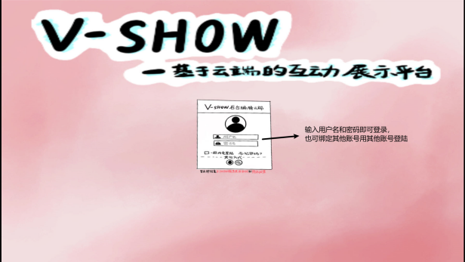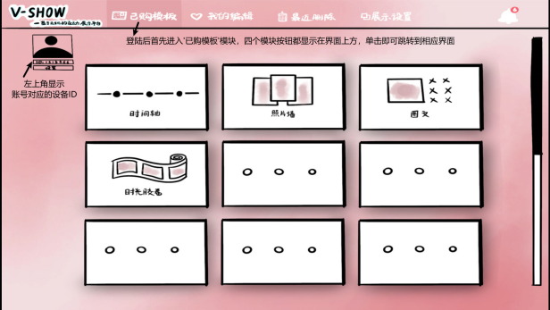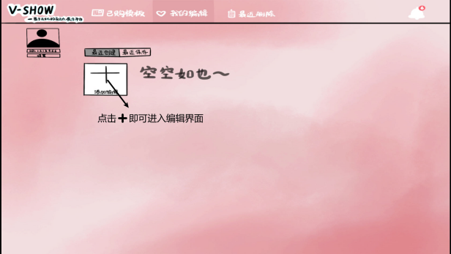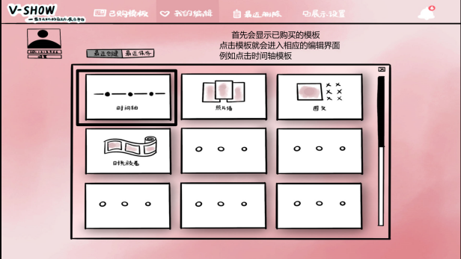

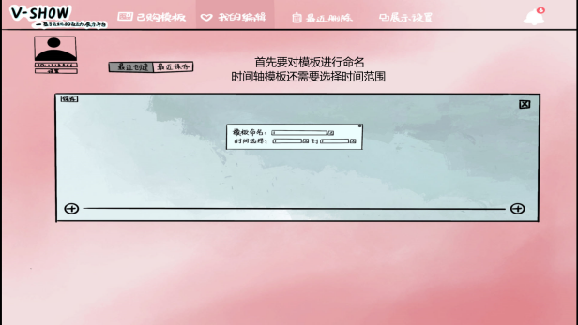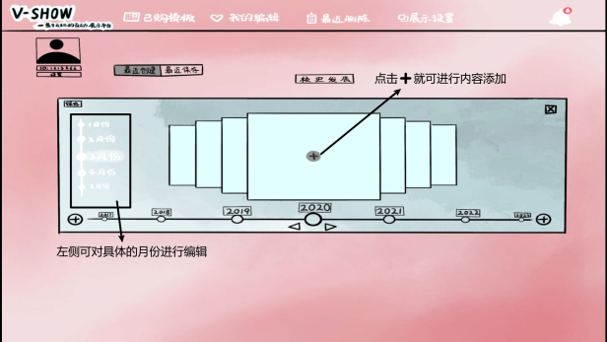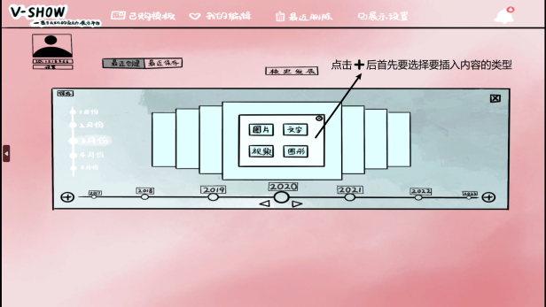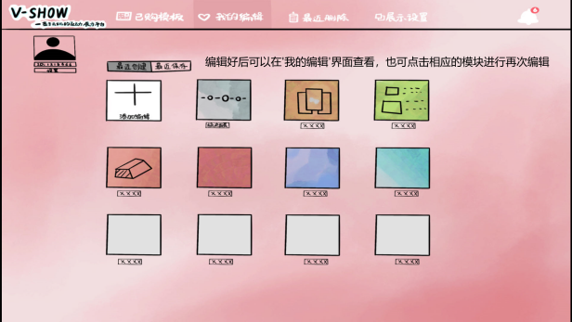

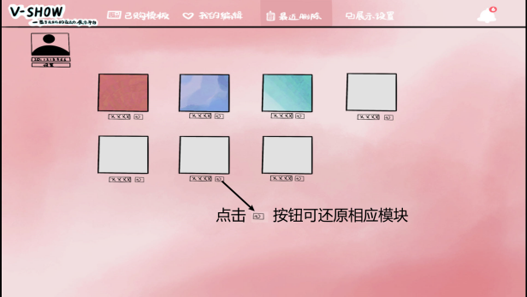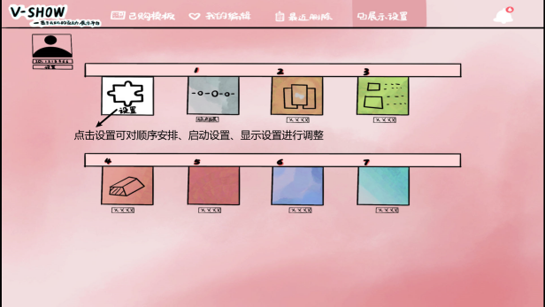

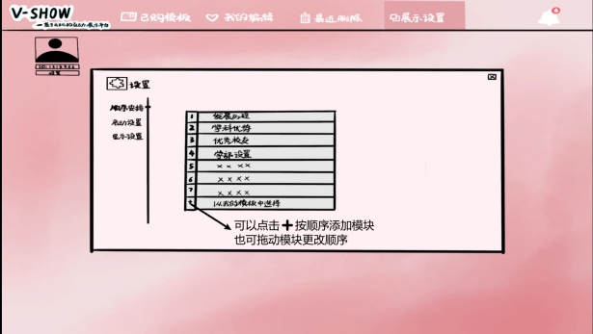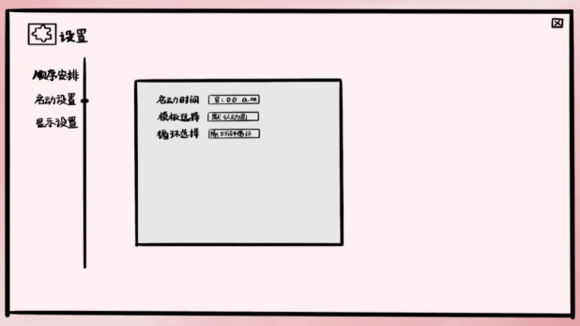

**2.应用展示交互**和**用户自主触控**

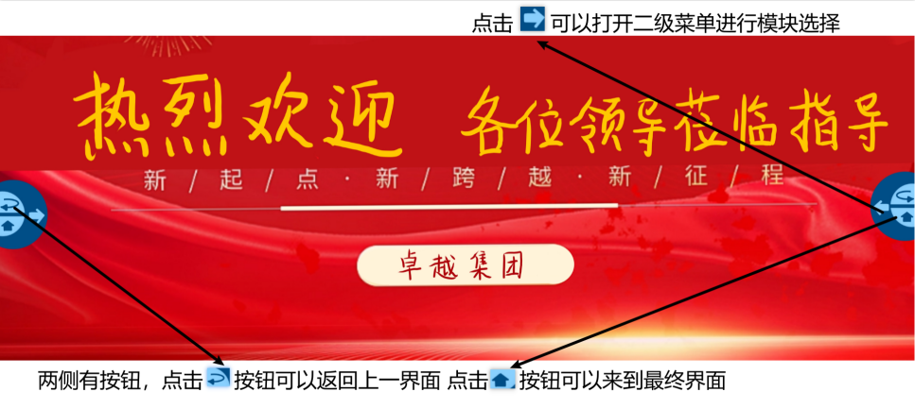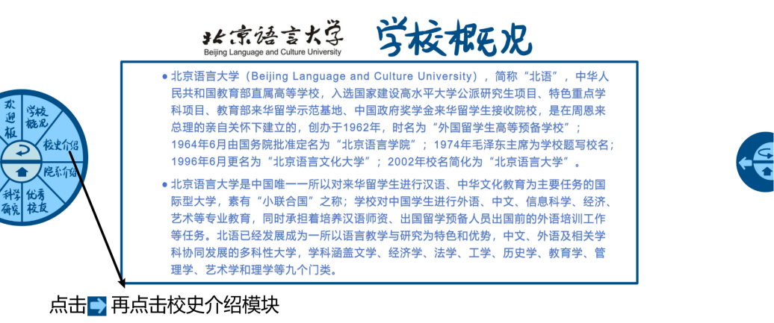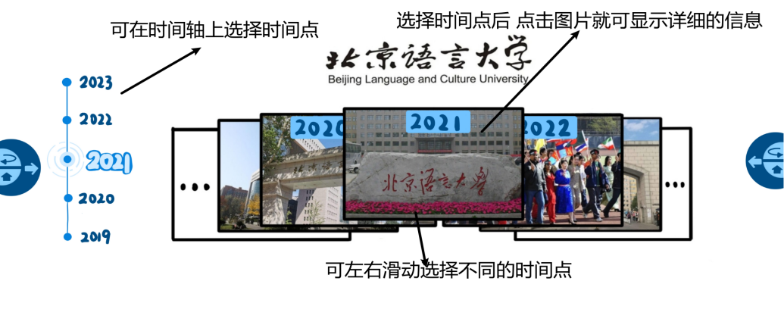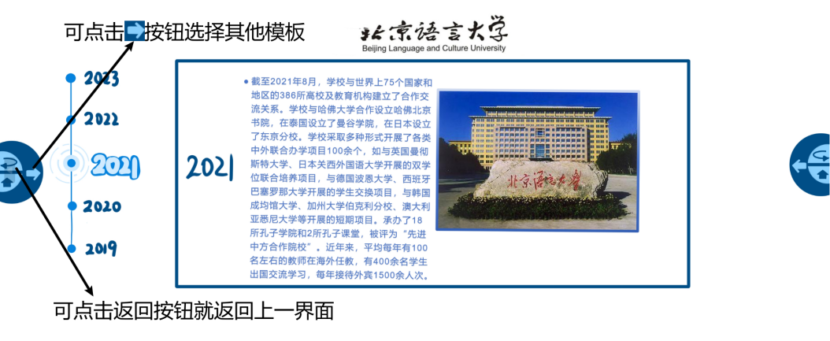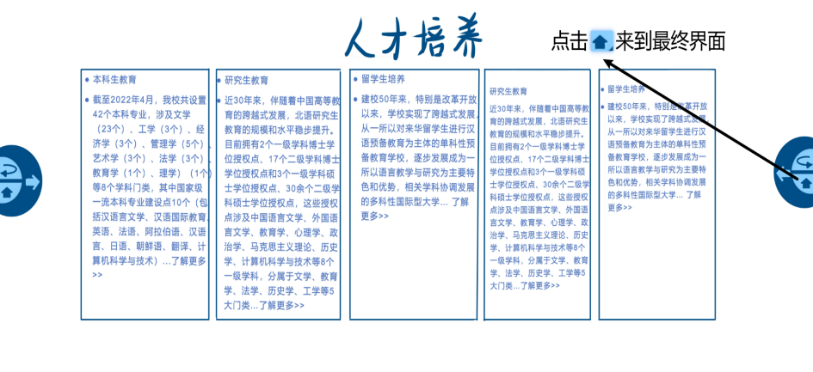

**四：概念视频描述:**

我们小组在拍摄工作开始之前先进行任务的分工，事先把拍摄需要的所有页面按照相应的比例画了出来。首先我们画了PC端后台制作的页面，详细展示了了客户在后端如何将自己需要展示的内容添加到我们的模板中，并且可以对内容展示的方式等进行设置。其次，我们还画了符合V-SHOW硬件大屏比例的图，在拍摄时，将图片导入大屏进行拍摄，拍摄视频时，由于没有专业的收音设备，我们视频的声音都是后期配的。

**1.我们遇到的困难及解决方法：**

首先，我们拍摄需要的硬件设备所在位置离我们较远，通勤时间大概为四十分钟，来回路上浪费了我们一部分时间；其次，由于对硬件设备的不熟悉，我们导入图片和调整图片顺序也浪费了一大段时间；第三，在拍摄PC端制作内容时，由于电脑鼠标光标太小，在视频中很难被看到，所以我们在后期又加上了光标贴纸，这又增加了一定的剪辑工作量；第四，由于我们三个任务场景都需要十分详细地展示，没有可以删减的内容，我们的视频有点超时。

**2.视频中比较出色的点：**

我们有现成的硬件设备，所以在视频中，我们更能直观地展示出我们想要的效果；我们在绘画时，画的步骤较为详细，所以在后期拍摄页面切换时比较方便，在拍摄时，我们页面之间的切换是借助了镜头外的同学，在视频里的页面切换也呈现出比较自然的效果。

**3.作业耗时：**

总耗时：9.5h

研讨分工：4h

拍摄耗时：5h

后期剪辑：0.5h